Резюме
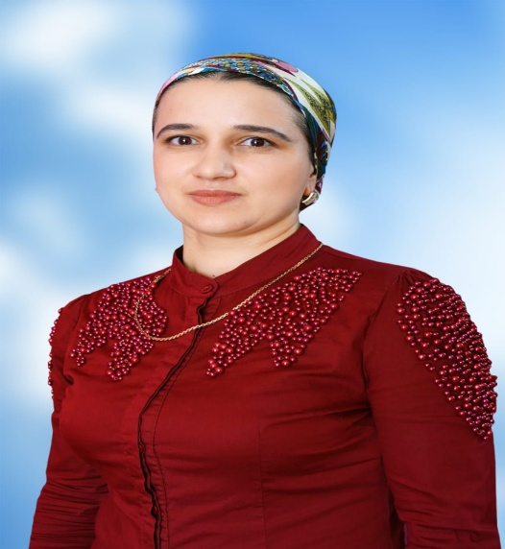
ФИО | Джахбарова Гюльбийке Ахмедовна
Дата рождения | 14.12.1986г.
Полный адрес места жительства | Республика Дагестан, Карабудахкентский район, с.Карабудахкент.
Номера контактных телефонов, адрес электронной почты | 8928-875-78-55 , gulbiked@mail.ru
Образование | Дагестанский Политехнический Колледж . Специальность- Сети связи и системы коммутации.
Профессиональная деятельность (общий стаж работы (в т.ч. няней (работником по присмотру и уходу за детьми), даты, места работы . | В данном учреждении – 9 лет.
Наличие наград | Благодарность от руководителя за добросовестное отношение к своей работе.
Наименование образовательной организации (полностью) | Муниципальное Бюджетное Образовательное Учреждение №14 «Сказка».
Полный адрес организации | Республика Дагестан, Карабудахкентский район , с.Карабудахкент, ул.Ворошилова №7 368530
Муниципальное образование | МР «Карабудахкентский район»
Индекс, населенный пункт, улица, дом. | 368530,РД. Карабудахкентский район с. Карабудахкент ул.Казиева №2,
Телефонный код МО, телефон, факс,e-mail | 8(87232)2-23-00, kar-raion@mail.ru
Руководитель образовательной организации(ФИО, контактный телефон) | Курбанова Наида Камалутдиновна  8-988-305-60-09
Анкета участника конкурса
1. Почему вы выбрали эту профессию?
Ответ прост, для меня это не только каждодневная работа, это призвание, желание быть рядом с восторженными миром детских глаз. Детский сад - это моя стихия, мир ярких впечатлений и эмоций , где можно удивлять и удивляться. Каждый день, проведенный на работе в детском саду, приносит радость от веселых улыбок, от света наших маленьких звездочек. Думать о детях, заботиться о них, любить их – самое прекрасное чувство, которое дано испытать не каждому. У меня прекрасная миссия – дарить свою любовь детям.
2.Что вы считаете своим высшим достижением в работе с детьми? Ваши основные принципы работы с детьми?
Своим достижением в работе считаю правильное для нашего региона и менталитета нравственное воспитание детей с малых лет жизни. В своей работе часто прибегаю к старинным играм и сказкам народов Дагестана, к истории родного края. Воспитывая тем самым в детях любовь к родному краю. Дети они ведь очень восприимчивы и любознательны в дошкольном возрасте. Умение найти общий язык с детьми и их родителями.
3. Основные особенности Вашей работы с детьми?
Основной особенностью в работе с детьми близкий контакт с каждым из ребят, стараюсь всегда учесть особенности их возраста, характера и предпочтений. У детей в дошкольном возрасте должен быть интерес ко всему: к природе, к истории, к худ. литературе, знание своих героев малой родины и страны.
4. Почему Вы решили участвовать в конкурсе?
Долго раздумывала, сомневалась. Но мой дружный коллектив в лице моих воспитателей и руководителя мне оказали поддержку. Ведь конкурс дает возможность повысить свой профессионализм, показать свой опыт с детьми. Конкурс поможет развивать творческий потенциал, отметить лучшие стороны моей профессии.

Рекомендательное письмо участника конкурса «Лучшие няни»

Джахбаровой Гюльбийке Ахмедовны
помощника воспитателя
муниципального бюджетного дошкольного
образовательного учреждения
«Детский сад №14 «Сказка».
Джахбарова Гюльбийке Ахмедовна работает в муниципальном бюджетном дошкольном образовательном учреждении «Детский сад№14 «Сказка»» в должности помощника воспитателя с 2010 года.
За годы работы в этом учреждении она зарекомендовала себя как ответственный добросовестный работник. Серьёзное отношение к труду, компетентность и профессионализм являются отличительными чертами её характера. Высокая степень ответственности, требовательность к себе, коммуникабельность в сочетании с эффективной организацией труда позволили Гюльбийке Ахмедовне добиться высоких результатов в сфере своей деятельности.
Гюльбийке является непосредственным участником педагогического процесса. Она ответственно относится к своим обязанностям, тем самым обеспечивая комфорт пребывания детей в группе. Регулярно следит за гигиеной помещений группы, от чего зависит здоровье дошкольников.
Гюльбийке оказывает помощь в организации питания детей, а именно осуществляет порционную раздачу блюд, уборку, а также учит детей красиво сервировать стол. Тем самым ей удается не только возбуждать аппетит детей, но и формировать навыки приема пищи, культуры поведения за столом.
Помощник воспитателя работает в тесной связи с педагогами группы. Она помогает осуществлять режимные моменты. Один из важных моментов – организация детей. Гюльбийке, перенимая опыт воспитателей, использует при этом различные педагогические методы и приемы учитывая при этом региональный компонент.
В подготовке и проведении обще групповых мероприятий помощник воспитателя принимает активное участие, с легкостью перевоплощаясь в любого сказочного героя, ее артистизм позволяет детям окунуться в атмосферу, а также оказать помощь в изготовлении необходимых атрибутов.
В работе с родителями воспитанников помощник воспитателя играет большую роль. Доброжелательное общение Гюльбийке с ними позволяет наиболее успешно выстроить образовательный процесс.

Заведующая МБДОУ№14 «Сказка» Курбанова Н.К.

Рекомендательное письмо от родителей воспитанников

Я, Абушова Зухра, мать воспитанника Абусупияна , от лица всех родителей ДОУ хочу выразить слова безграничной благодарности Джахбаровой Гюльбийке, нашей любимой няне за ее заботу, тепло, ласку и любовь которые она каждый день на протяжении многих лет дарит нашим детям. Это человек с богатым внутренним миром, детям с ней всегда весело и комфортно, а нам родителям спокойно.

Я, Мусаитдинова Марьям, мама воспитанницы Аминат. О ее отношениях с детьми можно говорить много. Она наша прекрасная няня, она актриса, она мама, она врач, она – доброе слово, она – ласковый взгляд. В группе у наших детей всегда благоприятная атмосфера. Всегда чисто и уютно. Спасибо Вам дорогая наша и незаменимая Гюльбийке Ахмедовна, за ваш огромный вклад в жизни наших детей.

Я, Джалилова Альпият, бабушка воспитанницы Дженнет. Хочу выразить слова благодарности нашей любимой нянечке Гюльбийке Ахмедовне. Она всегда найдет подход к ребенку, поднимает настроение моей внучке, даже если она идет в садик грустная. Это человек, чья доброта и любовь к детям чувствуется сразу. Огромное вам спасибо!

